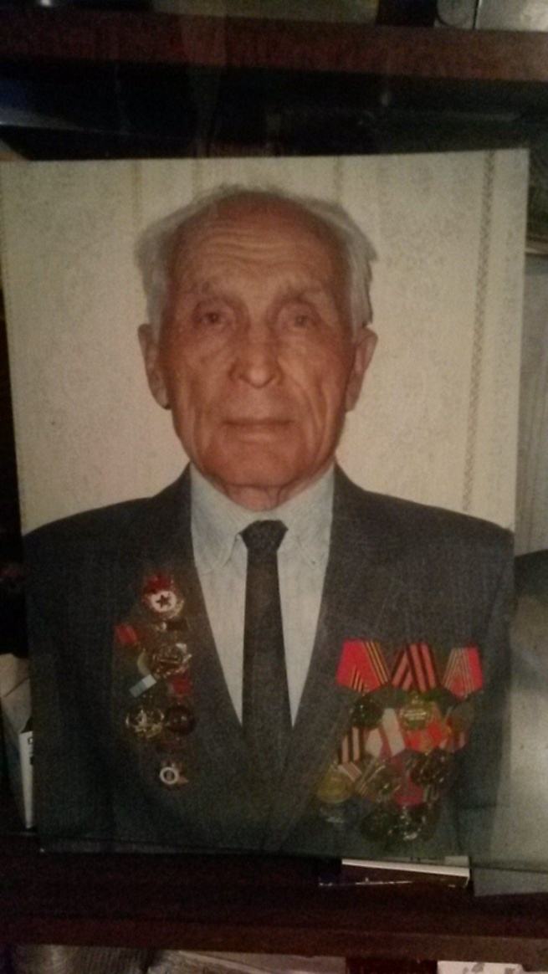
Рогов Григорий Иванович
Дата рождения:06.02.1922г.
В нашу школу пришел на работу после войны. На тот момент ему было 23 года. Это был 1968г. Самого основания школы работал учителем труда. У него были ученики, которые готовили самостоятельные проекты по предмету Григория Ивановича. В частности вытачивание корабля и многое другое.
Во время войны работал штурманом броненосца, помимо всего писал стихотворения. Выпустил около 8 сборников, но они были отданы родственникам.
О нем была напечатана статья в газете «Голос» под названием «Записки штурмана самолета-бомбардировщика ИЛ-4».

Вот некоторые из его стихотворений:

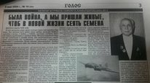
Григорий Рогов
Помни фронтовика
Была война, а мы пришли живые,
Чтоб в новой жизни сеять семена.
Во имя павших и живых во имя,
Фронтовики, наденьте ордена.

Еще вчера мы были молодые,
Помни Одессу, помни Кронштадт,
Помни Воронеж и Сталинград,
Помни убитых детей, стариков,
Помни гвардейцев-фронтовиков.

Помни солдата, героя-бойца,
Кто, погибая, стоял до конца.
Помни всем сердцем, помни всегда,
Кто на войне погиб за тебя.
Сегодня мы больные старики,
За прошлые атаки боевые,
Наденьте ордена, фронтовики.

Поверьте, нас осталось мало,
Всего, каких-то сто полков,
Я говорю вам, как бывало:
Помните нас, фронтовиков.

Помните люди, помните все,
Нам было трудно всем на войне,
Мы защищали страну, матерей,
Мы защищали любимых детей.

